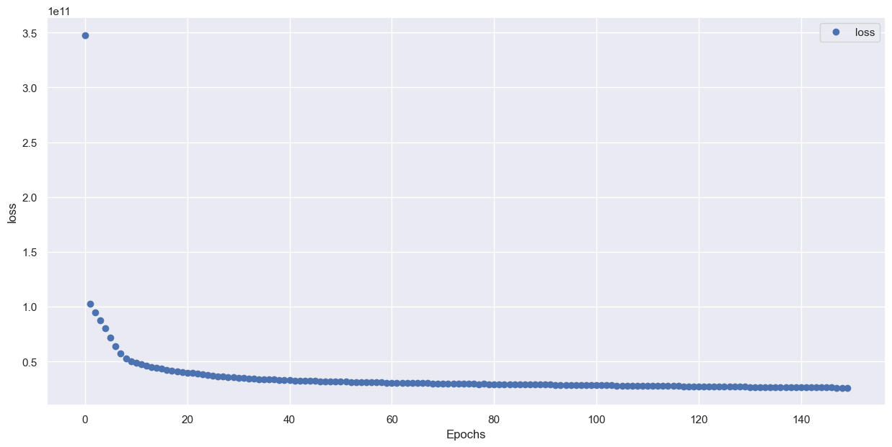

━━━━━━━━━━━━━━━━━━━━━━━━━━━━━━━━━┳━━━━━━━━━━━━━━━━━━━━━━━━┳━━━━━━━━━━━━━━━┓

┃ **Layer (type)** ┃ **Output Shape** ┃ **Param #** ┃

┡━━━━━━━━━━━━━━━━━━━━━━━━━━━━━━━━━╇━━━━━━━━━━━━━━━━━━━━━━━━╇━━━━━━━━━━━━━━━┩

│ flatten_5 (Flatten) │ (None, 20) │ 0 │

├─────────────────────────────────┼────────────────────────┼───────────────┤

│ dense_11 (Dense) │ (None, 128) │ 2,688 │

├─────────────────────────────────┼────────────────────────┼───────────────┤

│ dense_12 (Dense) │ (None, 64) │ 8,256 │

├─────────────────────────────────┼────────────────────────┼───────────────┤

│ dense_13 (Dense) │ (None, 32) │ 2,080 │

├─────────────────────────────────┼────────────────────────┼───────────────┤

│ dense_14 (Dense) │ (None, 1) │ 33 │

└─────────────────────────────────┴────────────────────────┴───────────────┘

**Total params:** 13,057 (51.00 KB)

**Trainable params:** 13,057 (51.00 KB)

**Non-trainable params:** 0 (0.00 B)

None